臺北市國民中小學卓越科學推動計畫
之「水環境O2O教育」實施計畫
- 依據：臺北市國民中小學卓越科學推動計畫之「水環境O2O教育」實施計畫
- 辦理單位
- 主辦單位：臺北市政府教育局
- 承辦單位：國立臺灣大學土木工程學系、臺北市政府工務局水利工程處
- 參加對象：本市公立國民中小學教師自由參加，上限60位。
- 時間：107年08月21日（星期二）上午9時至下午4時30分。
- 地點：治水體驗園區（臺北市中山區濱江街3號）。
- 師資：
  - 蔡孟涵助理教授，國立臺灣科技大學營建工程系（所）
  - 蔡博方副教授，臺北醫學大學醫學人文研究所
  - 王安民助理教授，國立臺北教育大學社會與區域發展學系
- 課程類別：
  - A類－水資源互動遊戲：藍色都市規劃
  - B類－水利防災導覽體驗：治水體驗園區導覽活動
  - C類－水環境教育影片賞析：負責任的水公民
- 活動流程
時間 | 主題 |  |  | 師資
08:50-09:00  10分鐘 | 報到
09:00-09:30  30分鐘 | 活動開場 |  |  | - 蔡孟涵助理教授  - 蔡博方副教授  - 王安民助理教授
09:30-11:00  90分鐘 | 分組1、藍色設計遊戲  分組2、藍色都市規劃  分組3、負責任的水公民 |  |  | 分組1  蔡孟涵助理教授+助教A  分組2  王安民助理教授+助教B  分組3  蔡博方副教授+助教C
11:00-13:20  140分鐘 | 治水體驗園區導覽活動 |  |  | - 蔡孟涵助理教授（路線1）  - 蔡博方副教授（路線2）  - 王安民助理教授（路線3）
11:00-13:20  140分鐘 | 路線1  土木工程  水利防災 | 路線2  人文社會 | 路線3  都市規劃 | - 蔡孟涵助理教授（路線1）  - 蔡博方副教授（路線2）  - 王安民助理教授（路線3）
13:20-13:30  10分鐘 | 休息時間
13:30-15:00  90分鐘 | 分組1、藍色設計遊戲  分組2、藍色都市規劃  分組3、負責任的水公民 |  |  | 分組1  蔡孟涵助理教授+助教A  分組2  王安民助理教授+助教B  分組3  蔡博方副教授+助教C
15:00-15:30  30分鐘 | 徵件說明與宣導 |  |  | 臺北市教育局  綜合企劃科  國教輔導團
15:30-16:30  60分鐘 | 綜合論壇/賦歸 |  |  | - 蔡孟涵助理教授  - 蔡博方副教授  - 王安民助理教授

- 報名方式：即日起至107年8月17日（五）逕至臺北市教師在職研習網（http://insc.tp.edu.tw/）完成報名程序。
- 注意事項
- 參與人員核予公假派代，全程參與者本活動者，核實核發6小時研習時數。
- 因活動地點腹地有限，無法提供停車，請儘量搭乘大眾運輸工具。
  - 公車
林安泰古厝：市民小巴9
新生公園：285、298、676、紅50
新生公園（林安泰）：222、286副、74、527、642、643
新生公園（林安泰古厝）：72
  - 捷運
圓山站→轉搭紅50至新生公園站
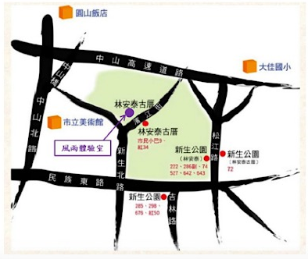
- 愛惜地球資源，響應環保政策，敬請自備環保餐具、環保杯。
- 聯絡方式：臺北市中山區吉林國民小學，詹欣怡專案教師，電子郵件：aanita0130@gmail.com，電話：02-2521-9196轉816。
- 經費來源：臺北市107年度國民中小學卓越科學教育計畫經費下支應。
- 本計畫經教育局核可後實施，修正時亦同。

